Tengnagel-Op een Schoonen abrikok…
Gedicht van de Week
week 03- 2024

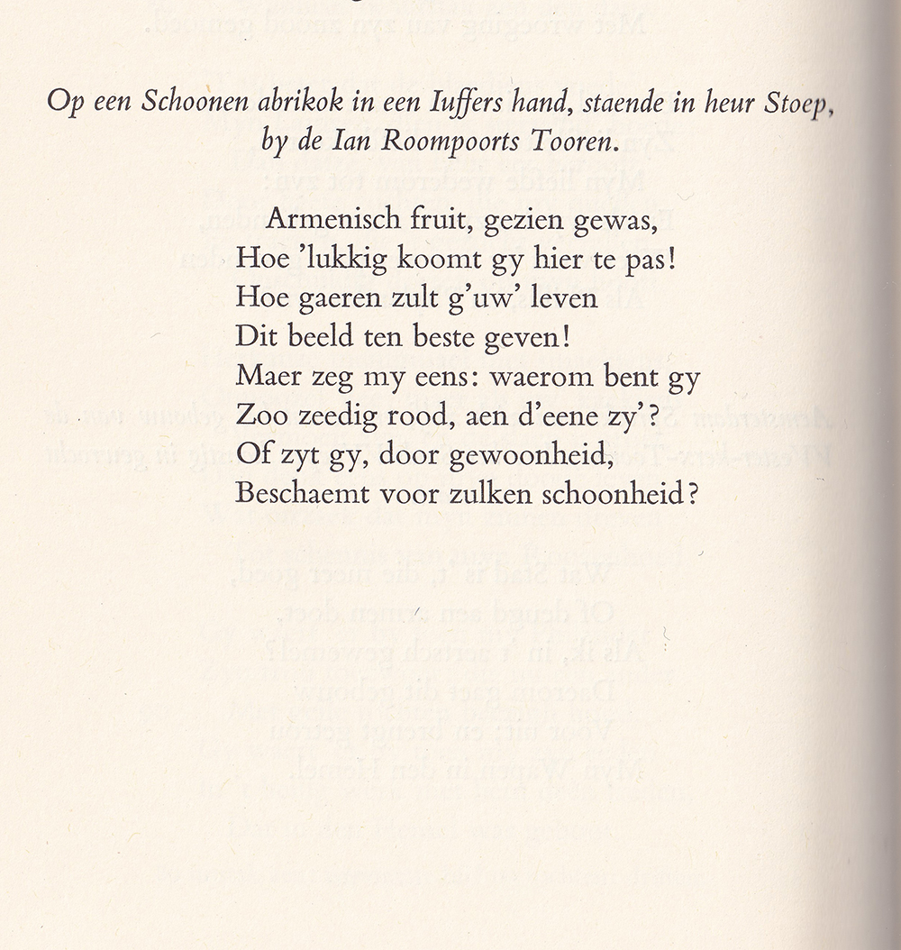

Het gedicht van de week beschrijft op een nette wijze een abrikoos(“abrikok”).
Dat “nette” schrijf ik omdat de dichter Mattheus Gansneb Tengnagel (1613-1652) berucht was om zijn scherpe en soms ook platte satire waardoor hij in zijn woonplaats Amsterdam in de problemen kwam en enige tijd in huisarrest heeft gezeten. Dat gebeurde echter naar aanleiding van een werk dat door anderen onder zijn naam werd gepubliceerd in 1639 (“St. Nicolaes milde gaven aan d'Amstelse ionckheyt ”) hoewel hij niet de auteur ervan was.
Die bovenbedoelde werken zijn te lang om op deze site te publiceren maar wel hier te raadplegen.
Het hier geplaatste gedicht is opgenomen in het aanhangsel van zijn bundel “Aemsterdamsche lindenbladen” getiteld “Afgeslagen bloeisel van de A,,, l…” uitgegeven in 1641.

De abrikoos wordt gesteld in de hand van een vrouw en daardoor wordt de een met de ander vergeleken. De vrouw wordt op die manier “zeedig” genoemd; Tengnagel was echter niet gewoon zedige vrouwen te beschrijven, dus dat hierin ironie schuilt, ligt volgens mij voor de hand. In China is de abrikoos het symbool van de wellust en meer algemeen wordt zij als afrodisiacum beschouwd.
Zij is de nationale vrucht van Armenië ( zie regel 1).
In de opdracht aan het begin van het gedicht wordt gesproken van “de Ian Roompoortstoren”. Mogelijk is hiermee de Jan Roodenpoortstoren bedoeld. Deze stond tot 1829 op de hoek van het Singel en de Torensteeg in Amsterdam. Die plaats was in de tijd van de dichter bekend om het voorkomen van opstootjes. Tengnagel kende het ruwe leven goed dus deze plaats zal hem zeker niet vreemd zijn geweest.

De gepubliceerde tekst is uit “Mattheus Gansneb Tengnagel, Alle werken etc. …..” 1969.

Gansneb is de oorspronkelijke naam van de (uitgestorven)adellijke familie waaruit de dichter afkomstig was. Later werd erachter gevoegd “Tengnagel”.

